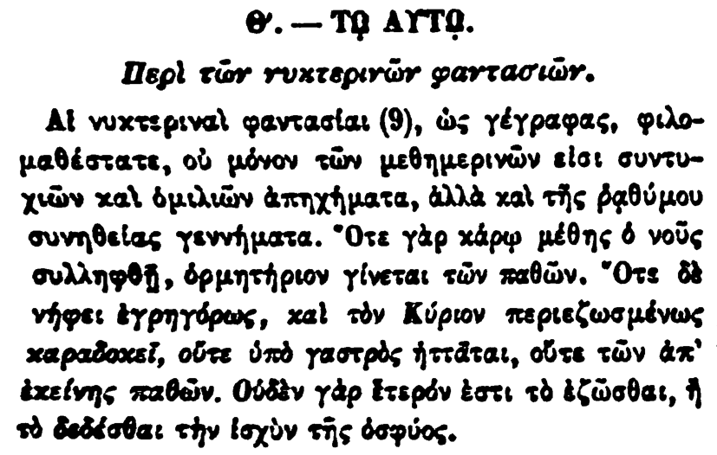

Θ. - ΤΟ ΑΥΤΟ.

Περὶ τῶν νυχτερινών φαντασιών.

Δὲ νυχτεριναὶ φαντασίαι (9), ώς γέγραφας, φιλο- μαθέστατε, οὐ μόνον τῶν μεθημερινῶν εἰσι συντι χιῶν καὶ ὁμιλιῶν ἀπηχήματα, ἀλλὰ καὶ τῆς βαθύμου συνηθείας γεννήματα. Ὅτε γὰρ χάρῳ μέθης ὁ νοῦς συλληφθῇ, ὁρμητήριον γίνεται τῶν παθῶν. Ὅτε δὲ νήφει ἐγρηγόρως, καὶ τὸν Κύριον περιεζωσμένως καραδοκεί, οὔτε ὑπὸ γαστρός ἡττᾶται, οὔτε τῶν ἀπ' ἐκείνης παθῶν. Οὐδὲν γὰρ ἕτερόν ἐστι τὸ ἐξῶσθαι, ἤ τὸ δεδέσθαι τὴν ἰσχὺν τῆς ὀσφύος.